Keepalived实现ranger admin 高可用方案

简介：
Ranger自身没有高可用方案，通过ambari开启ranger HA时需要使用第三方组件虚拟出一个ip来提供ranger admin服务，我们这次使用keepalived组件。开启ranger HA后可以解决ranger主机宕机导致集群权限不可用问题。

前置条件：
- 需要一个内网ip，集群内所有主机都可以访问。
- 虚拟ip可以访问ranger主备机器的6080端口。

Keepalived安装配置
可以使用yum或下载rpm包安装。

使用root用户执行： yum install keepalived -y

等待ranger主备两台主机安装完keepalived后，进行配置。
注：ranger备节点是我们规划的备节点，在开启过程中，ambari会在其上部署ranger admin。

Keepalived主节点配置：

vi /etc/keepalived.conf

vrrp_instance VI_1 {
#启动默认master角色
state MASTER
interface eth0
virtual_router_id 51
#优先级备节点90
priority 100
advert_int 1
authentication {
auth_type PASS
auth_pass 1111
}
virtual_ipaddress {

192.168.26.129

}
}
#虚拟服务ip及端口
virtual_server 192.168.26.129 10003 {
delay_loop 6
lb_algo rr
lb_kind NAT
nat_mask 255.255.255.0
persistence_timeout 50
protocol TCP

#真实ranger服务主机ip及端口
real_server 192.168.26.128 6080 {
weight 1
SSL_GET {
url {
path /
digest ff20ad2481f97b1754ef3e12ecd3a9cc
}
url {
path /mrtg/
digest 9b3a0c85a887a256d6939da88aabd8cd
}
connect_timeout 3
nb_get_retry 3
delay_before_retry 3
}
}
}

Keepalived备节点配置：

vi /etc/keepalived.conf

vrrp_instance VI_1 {
state BACKUP
interface eth0
virtual_router_id 51
priority 90
advert_int 1
authentication {
auth_type PASS
auth_pass 1111
}
virtual_ipaddress {

192.168.26.129

}
}
#虚拟服务ip及端口
virtual_server 192.168.26.129 10003 {
delay_loop 6
lb_algo rr
lb_kind NAT
nat_mask 255.255.255.0
persistence_timeout 50
protocol TCP

#真实ranger服务主机ip及端口
real_server 192.168.26.130 6080 {
weight 1
SSL_GET {
url {
path /
digest ff20ad2481f97b1754ef3e12ecd3a9cc
}
url {
path /mrtg/
digest 9b3a0c85a887a256d6939da88aabd8cd
}
connect_timeout 3
nb_get_retry 3
delay_before_retry 3
}
}
}

主备keepalived节点启动服务：service keepalived start

主节点查看虚拟ip是否存在：ip add

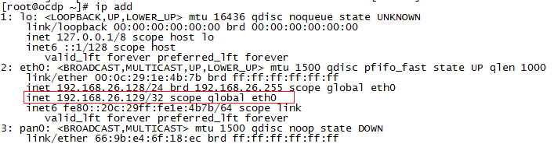

至此，keepalived主备安装配置完毕！

通过ranger web界面检查虚拟ip转发状态：
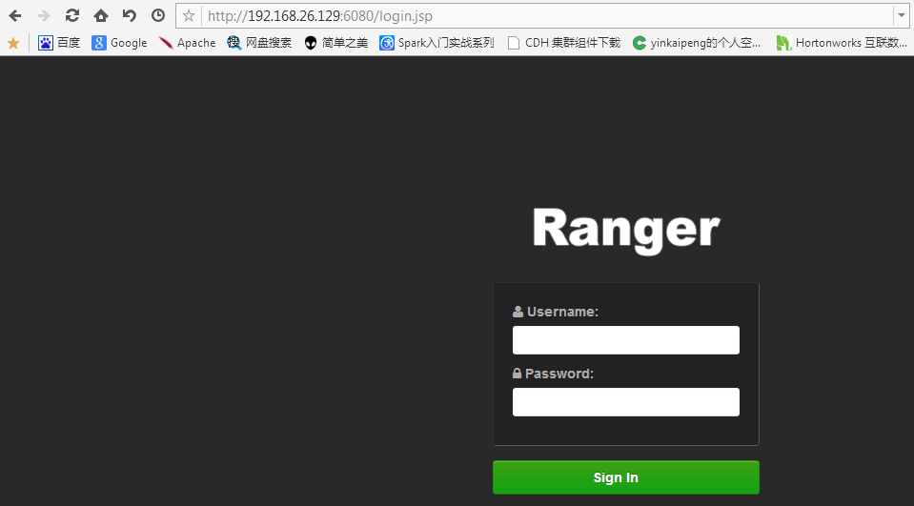

通过ambari开启ranger HA
建议：开启ranger HA前先关掉ranger的hdfs 、 yarn、hbase等plugin开关
按图操作：



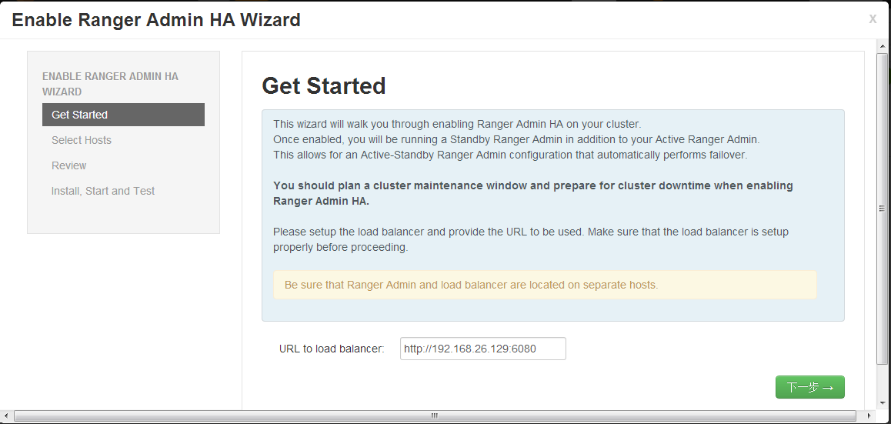

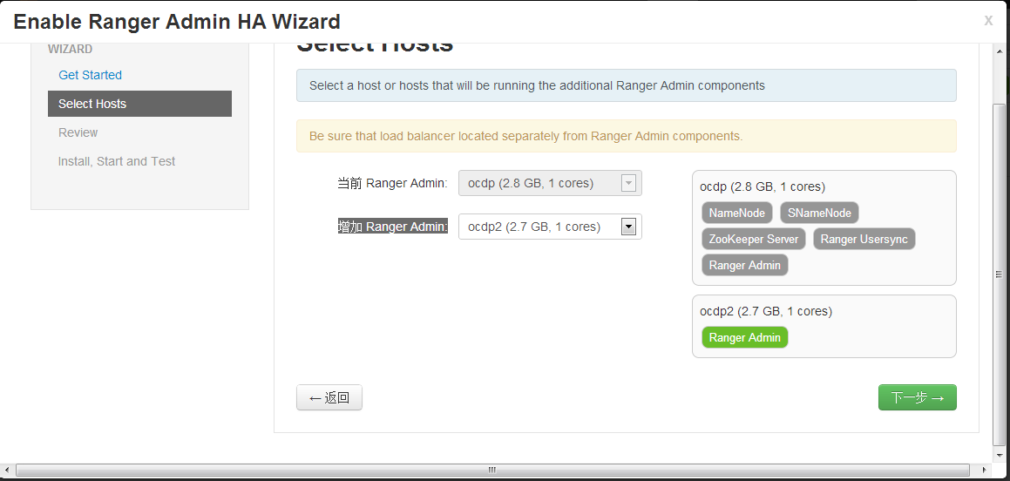

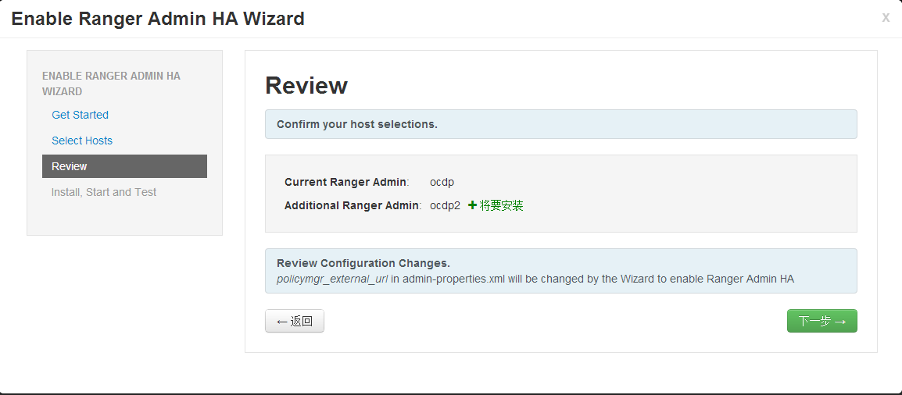

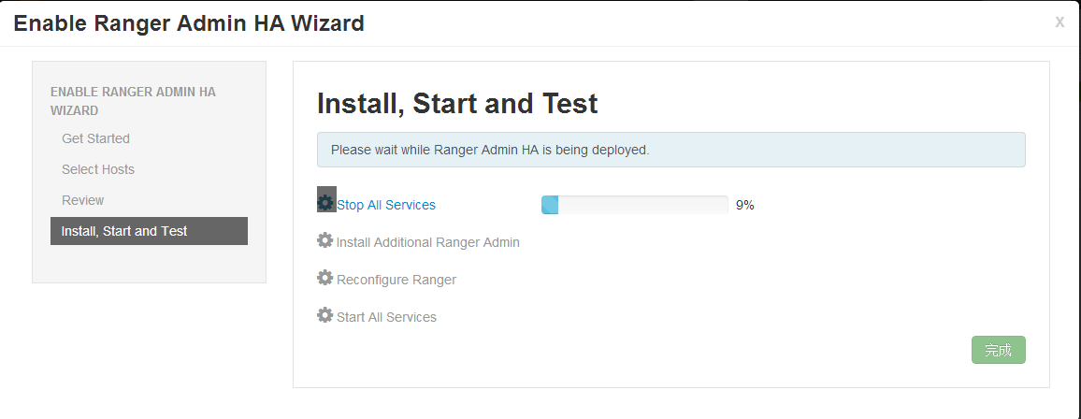
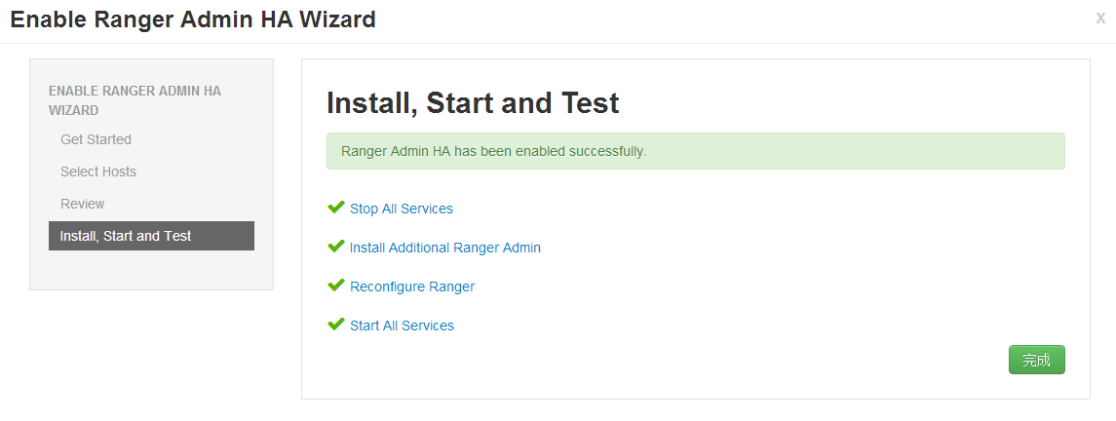


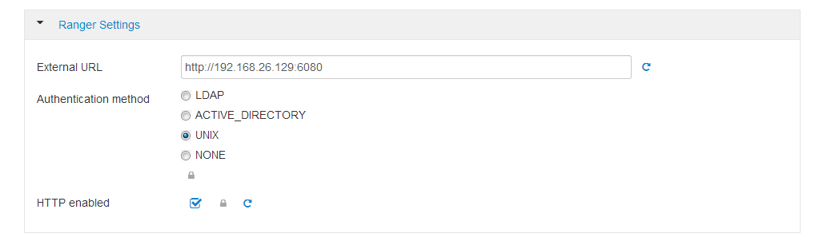

至此ranger admin ＨＡ已经开启。可以避免由于ranger主机宕机导致集群权限不可用。

注：当ranger单进程挂掉时，无法自动切换，除非对应keepalived进程也掉了，这个后续添加脚本解决。

